 | № 10  10 июля 2017  распространяется бесплатно
БИРОБИДЖАНСКОМУ РАЙОНУ – 75!
Жители Биробиджанского района отметили новую веху в становлении малой родины. Церемония празднования 75-летия со дня образования района состоялась в минувшую пятницу. На торжество пригласили земляков, внесших значительный вклад в развитие района, глав сельских поселений, депутатов представительных органов власти.  «75 лет для исторического пути – сравнительно небольшой срок, но для муниципального образования каждый прожитый год – это шаг вперед», - сказал в приветственном слове глава муниципалитета Евгений Кочмар.  Район был образован в годы Великой Отечественной войны. Поэтому самые теплые слова признательности на церемонии звучали в адрес ветеранов, подаривших нам Великую Победу. Собравшиеся почтили память погибших фронтовиков минутой молчания.  С годами закалялся характер наших земляков. Одновременно зарождались первые устои и традиции Биробиджанского района, который, преодолевая все невзгоды, существует по сей день. Старожилы передали эстафету своим детям и внукам, и теперь уже от них зависит благополучие малой родины. | Люди остаются главным достоянием нашего района. Это настоящие созидатели: энергичные, образованные, талантливые. Здесь выросло множество грамотных управленцев, специалистов сельского хозяйства, педагогов, известных деятелей культуры. Все они влились в каждодневную работу по созданию условий для повышения качества жизни населения, проводимую органами местного самоуправления, меценатами, общественниками-энтузиастами и просто неравнодушными гражданами.  Евгений Кочмар вручил награды землякам, которые своим добросовестным трудом и активной жизненной позицией внесли значительный вклад в развитие района. За высокие достижения в профессиональной деятельности были отмечены и главы сельских поселений.  Празднование 75-летнего юбилея проходило в канун Всероссийского дня семьи, любви и верности. Замечательной традицией стало вручение семьям медалей «За любовь и верность». Ее удостаиваются пары, прожившие в браке больше 25 лет и получившие известность среди земляков крепостью семейных устоев; воспитавшие детей достойными членами общества. Глава муниципалитета вручил | заслуженные награды виновникам торжества. В этом году медалями отмечены семьи Ионенко, Исановых, Самунь, Кейван, Селиных, Прыжковых, Поповых, Акуловых, Ковтун, Дураченко, Прокудиных, Сушко. А семья Ворон была отмечена аналогичной наградой на уровне губернатора ЕАО.  Несмотря на торжественность события, праздник получился эмоционально ярким и по-дружески теплым. Его украшением стали творческие номера артистов района.

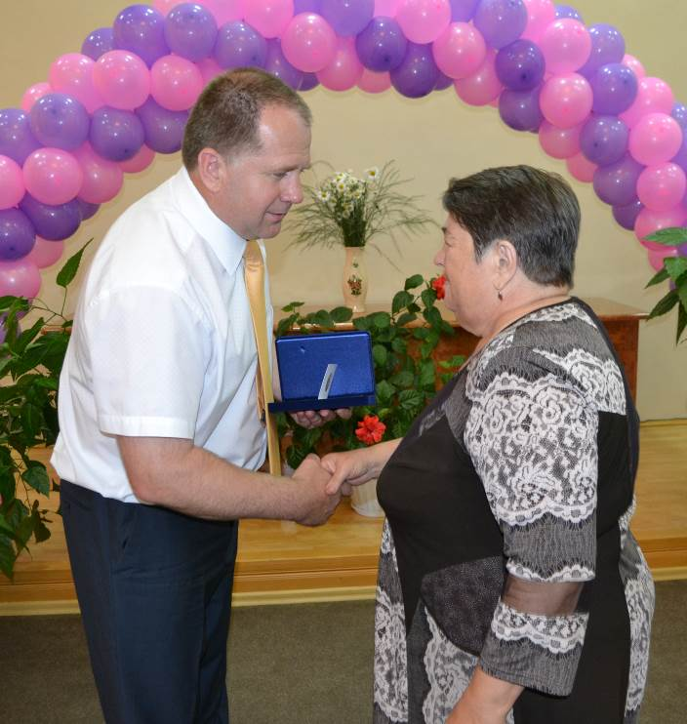

СПРАВКА
 | Биробиджанский район как административное образование пережил два рождения. 7 мая 1934 года по постановлению ВЦИК он вошел в состав Еврейской автономной области после преобразования Биро-Биджанского района Дальневосточного края. Спустя два года район упразднили, а его земли были переданы в подчинение городу Биробиджану. 2 июля 1942 года район снова выделили в самостоятельную административную единицу.  Вот как было определено его местоположение. С северо-запада он укрыт с предгорьями Малого Хингана, вершинами Поктой, Щука, Большой Ушумун, Чуркинским хребтом. Расположен район в центре региона, в | бассейне нижнего течения Биры. Граничит со Смидовичским, Ленинским, Облученским районами Еврейской автономии, на севере - с Хабаровским краем, а на юге - с Китайской Народной Республикой.  Площадь района - свыше 4 тысяч квадратных километров. По его территории протекает река Бира с ее многочисленными притоками - Малой Бирой, Большим и Малым Ушумуном, Поперечной, Бирушкой и другими.  Сейчас в состав Биробиджанского района входят 20 населенных пунктов, образующие шесть сельских поселений: Птичнинское, Валдгеймское, Найфельдское, Дубовское, Надеждинское, Бирофельдское.



ОСОБЫЕ НАГРАДЫ
В правительстве Еврейской автономной области состоялась церемония награждения лучших выпускников общеобразовательных учреждений региона за успехи в учебе и активную гражданскую позицию. В числе виновников торжества – четыре выпускника школ Биробиджанского муниципального района. Губернатор ЕАО Александр Левинталь вручил медали «За особые успехи в учении» в общей сложности 37 ребятам. Выпускница средней школы села Птичник Кудина Мария отмечена медалью I | степени, награды II степени получили выпускники средней школы имени И.А. Пришкольника села Валдгейм Дмитрий Данильченко и Дмитрий Солодухин. Еще 22 выпускника удостоены медалей Законодательного Собрания ЕАО «За активную жизненную позицию», которые вручила председатель областного парламента Любовь Павлова. Среди них - выпускница средней школы села Птичник Ольга Савицкая.  Поздравляем наших ребят!  Фото пресс-службы ЗС ЕАО

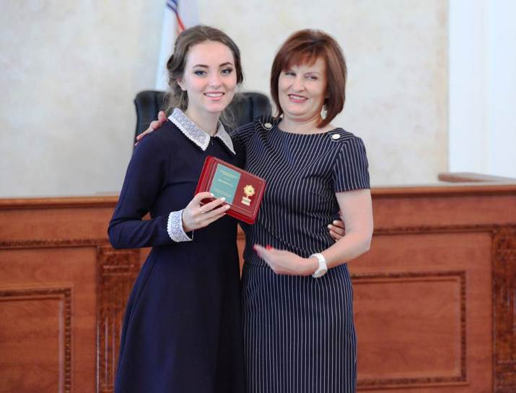

1 | КОНТАКТНЫЙ ТЕЛЕФОН, ПО КОТОРОМУ МОЖНО ПОДЕЛИТЬСЯ ТЕМАМИ ДЛЯ ОЧЕРЕДНОГО ВЫПУСКА «ВЕСТНИК БИРОБИДЖАНСКОГО РАЙОНА»: 2-33-03 АДРЕС ЭЛЕКТРОННОЙ ПОЧТЫ: bir_rn@eao.ru. ПОДРОБНЕЕ О ДЕЯТЕЛЬНОСТИ АДМИНИСТРАЦИИ МУНИЦИПАЛЬНОГО ОБРАЗОВАНИЯ «БИРОБИДЖАНСКИЙ МУНИЦИПАЛЬНЫЙ РАЙОН» ЕВРЕЙСКОЙ АВТОНОМНОЙ ОБЛАСТИ МОЖНО УЗНАТЬ НА ОФИЦИАЛЬНОМ САЙТЕ WWW.br.eao.ru.
1 | ВЕСТНИК БИРОБИДЖАНСКОГО РАЙОНА № 10 от 10 июля 2017 года.

НОВОСТИ АДМИНИСТРАТИВНОЙ КОМИССИИ
Целый спектр нарушений рассмотрели на очередном заседании члены административной комиссии района.  Предметом трех разбирательств стали сухостой и бытовой мусор во дворах сельских жителей. Захламленность подворий является грубым нарушением правил содержания и благоустройства населенных пунктов. В двух случаях, поскольку граждане ранее не привлекались к ответственности за аналогичные проступки, комиссия сочла возможным назначить минимальное наказание - предупреждение. А вот злостному нарушителю, игнорирующему ранее примененные санкции комиссии, теперь придется выплатить максимальный штраф в размере 3000 рублей. | Гуляющий по территории сел крупный рогатый скот продолжает «украшать» административные сводки. Одной из жительниц района на первый раз вынесено предупреждение. В числе смягчающих обстоятельств - наличие у гражданки малолетних детей. Впрочем, члены комиссии предупреждают: при повторении правонарушения штрафа уже не избежать.  Ночные посиделки с друзьями обойдутся жительнице района в 1000 рублей штрафа. Громкая музыка и нецензурная ругань мешали соседям спать, и те написали жалобу. В ходе разбирательства по делу выяснились и другие неприглядные обстоятельства. Дети нарушительницы, по мнению субъектов профилактики, находятся в социально опасном | положении, а сама женщина настроена весьма агрессивно и на конструктивный диалог идти не желает. Этот случай спровоцировал ряд дополнительных решений комиссии. В частности, теперь главам поселений рекомендовано при выявлении подобных фактов информировать органы внутренних дел и КДН. Кроме того, по мнению комиссии, возникла необходимость указывать при составлении протоколов ситуацию с детьми. Это обусловлено тем, что большинство нарушителей тишины и покоя граждан зачастую злоупотребляют алкоголем, а дети тем временем предоставлены сами себе. Поэтому работать субъектам профилактики нужно сразу на двух фронтах.

ДЕНЬ СЕМЬИ, ЛЮБВИ И ВЕРНОСТИ
Яркие праздничные мероприятия прошли во всех сельских поселениях района.  В с. Валдгейм состоялся концерт «Семья, согретая любовью, всегда надежна и крепка». Песни, танцы, викторины собрали множество разновозрастных участников. В завершение мероприятия были подведены итоги конкурса рисунков «Моя семья». Все конкурсанты были награждены сладкими призами, а победители получили краски и альбомы для рисования. Специальные призы достались мамам с малышами.  В «ПДК с. Дубовое» прошла конкурсная программа «Семья, согретая любовью». Открылся праздник парадом колясок. Семьи творчески подошли к их оформлению. Здесь был и забавный пароход с настоящим колоколом и флагом, и сказочная карета, и даже ромашковая поляна. Всем участникам вручили | памятные призы. Продолжением мероприятия стала конкурсная программа: ребята обустраивали клумбы, пеленали кукол, мастерили символ праздника – ромашку.  Работники «СДК с. Пронькино» организовали показ видео об истории праздника и посиделки на свежем воздухе. Кроме того, в этот день распахнула свои двери творческая гостиная для детей и подростков.  В «СДК с. Алексеевка» состоялся "Парад колясок". По условиям конкурса молодые родители, братья и сестры, должны были продемонстрировать навыки безопасного управления коляской, проходя полосы препятствий. Завершилось состязание вручением подарков всем участникам.  В канун праздника в Доме культуры села Птичник была представлена программа | «День Петра и Февронии». Ребята, посещающие местную летнюю площадку, узнали об истории праздника, участвовали в командных конкурсах, вспоминали пословицы и поговорки о семье, разгадывали загадки.

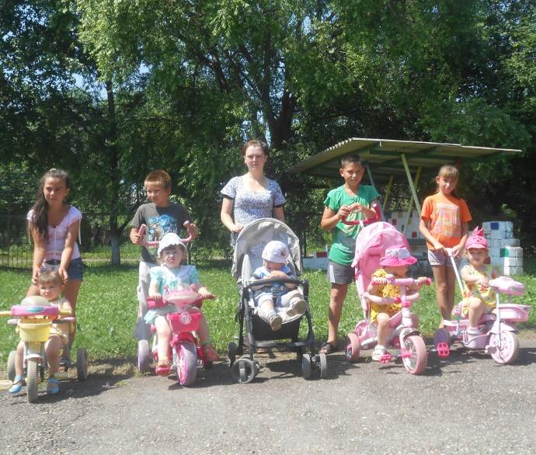

ОБЩЕСТВО БЕЗ ЭКСТРЕМИЗМА
Из Федерального закона 114-ФЗ от 25.07.2002 «О противодействии экстремистской деятельности»:  Статья 15. Ответственность граждан Российской Федерации, иностранных граждан и лиц без гражданства за осуществление экстремистской деятельности  За осуществление экстремистской деятельности граждане Российской Федерации, иностранные граждане и лица без гражданства несут уголовную, административную и гражданско-правовую ответственность в установленном законодательством Российской Федерации порядке.  В целях обеспечения государственной и общественной безопасности по основаниям и в порядке, которые предусмотрены федеральным законом, лицу, участвовавшему в осуществлении экстремистской деятельности, по решению суда может быть ограничен доступ к государственной и муниципальной службе, военной службе по контракту и службе в правоохранительных органах, а также к работе в образовательных организациях и занятию частной детективной и охранной | деятельностью. В случае, если руководитель или член руководящего органа общественного или религиозного объединения либо иной организации делает публичное заявление, призывающее к осуществлению экстремистской деятельности, без указания на то, что это его личное мнение, а равно в случае вступления в законную силу в отношении такого лица приговора суда за преступление экстремистской направленности соответствующие общественное или религиозное объединение либо иная организация обязаны в течение пяти дней со дня, когда указанное заявление было сделано, публично заявить о своем несогласии с высказываниями или действиями такого лица. Если соответствующие общественное или религиозное объединение либо иная организация такого публичного заявления не сделает, это может рассматриваться как факт, свидетельствующий о наличии в их деятельности признаков экстремизма. Автор печатных, аудио-, аудиовизуальных и иных материалов (произведений), | предназначенных для публичного использования и содержащих хотя бы один из признаков, предусмотренных статьей 1 настоящего Федерального закона, признается лицом, осуществлявшим экстремистскую деятельность, и несет ответственность в установленном законодательством Российской Федерации порядке. Лицо, которое ранее являлось руководителем или членом руководящего органа общественного или религиозного объединения либо иной организации, в отношении которых по основаниям, предусмотренным настоящим Федеральным законом либо Федеральным законом от 6 марта 2006 года N 35-ФЗ "О противодействии терроризму", судом принято вступившее в законную силу решение о ликвидации или запрете деятельности, в случаях, предусмотренных законодательством Российской Федерации, не может быть учредителем общественного или религиозного объединения либо иной некоммерческой организации в течение десяти лет со дня вступления в законную силу соответствующего решения суда.

2 | Вестник Биробиджанского района. Учредитель – орган местного самоуправления администрация муниципального образования «Биробиджанский муниципальный район» Еврейской автономной области. Главный редактор – Баграновская Н.В. Подписано в печать 10.07.2017. Время подписания в печать – 13:00. Тираж – 500 экз. Распространяется бесплатно. Адрес редакции – ЕАО, г. Биробиджан, ул. Пушкина 5 «Б». Тел.: 2-33-03.
2 | ВЕСТНИК БИРОБИДЖАНСКОГО РАЙОНА № 10 от 10 июля 2017 года.

